Схемы применения векселей и товарных распорядительных
документов (ТРД)
в регионе
Содержание

- АГРОПРОМЫШЛЕННЫЙ КОМПЛЕКС (на примере зерна) 19
Схема 1.1 Кредитование мелких производителей.
Схема 1.2 Кредитование зерновой закупочной компании.
Схема 1.3 Банковские акцепты на зерновом рынке
Схема 1.4 Замена целевых кредитов для закупки экспортных товаров на взаимозачет векселей.

2. Решение проблемы неплатежей в ФПГ и технологических цепочках 27
Схема 2.1 Использование векселей в ФПГ и технологических
цепочках для организации взаиморасчетов.

3. Схемы взаимодействия с естественными монополиями 30
А. Использование финансовых инструментов для расчетов за электроэнергию.
Схема 3.1 Внутрирегиональный зачет по электроэнергии.
Схема 3.2 Межрегиональный зачет по э/энергии
Б. Расчеты с газовиками.
Схема 3.3 Расчеты по строительству на селе газопроводов

4. Обеспечение бюджетных организаций ( в обмен на налоговые освобождения) 33
Схема 4.1 Обеспечение предприятий бюджетной сферы

5. СХЕМЫ СОЗДАНИЯ ЖИРО-СЕТИ И МЕЖРЕГИОНАЛЬНЫХ ЗАЧЕТОВ. 34
5.1 Использования векселей для внутрирегиональных зачетов.
- Перевод межрегиональных долгов во внутрирегиональные 36

- ÀÃÐÎÏÐÎÌÛØËÅÍÍÛÉ ÊÎÌÏËÅÊÑ
(на примере производства и торговли зерном)

Предпосылки использования векселей
Первыми шагами реформы в агропромышленном комплексе стала приватизации земли и реорганизация с/х предприятий. В соответствии с требованиями нового законодательства большинство бывших совхозов и колхозов, перерабатывающих предприятий передало землю и имущество своим работникам. На начало 1997 г. в Орловской обл. насчитывалось 1332 фермерских хозяйства, личное подворье дало 56% валового с/х производства.
Однако создаваемые фермерские хозяйства слишком мелки и не имеют достаточно оборотных средств для ведения производства на высокопродуктивном уровне. В 1996 г области ликвидировалось 196 хозяйств, а новых образовалось только 8.
Следующим шагом должно стать объединение распыленных в аграрном секторе капиталов. В области активно развиваются предприятия кооперации, создаются финансово-промышленные группы - "Орловская нива", "Птицевод", "Орелплодовощ", предполагается преобразовать райсельхозуправления в государственные консультационные службы по примеру Польши и бывшей ГДР. Активно используется государственное управление при распределении государственных кредитов и дотаций.
Между тем, в 1913 г. богатые крестьянские хозяйства составляли 12,3 % населения и производили половину товарного хлеба. Зерно давало в 1913 г. одну треть валютной выручки России. Во многом этому способствовало использование таких инструментов товарного и денежного кредита как векселя и товарные документы.
В наше время попытки использования векселей и товарных документов в сельскохозяйственных областях предпринимались во многом благодаря усилиям местных администраций. Первыми были выпущены векселя администрацией Ярославской области для финансирования нужд АПК. В Саратовской области выпускались так называемые "хлебные" векселя, применявшиеся для закупки хлеба и сахара. Однако, с выходом Закона "О переводном и простом векселе", выпуск векселей был прекращен.
Ассоциацией субъектов Федерации "Центральная Россия" создана в 1996 г. Центральная расчетная вексельная палата. Ей удалось обеспечить поставку удобрений в Ивановскую и Тверскую область, разработаны программы кредитного финансирования районных бюджетов за счет взыскания задолжности с хронических должников региональных бюджетов. Выпускаются "земельные" векселя в Московской и Ленинградской областях.
Однако, реализация этих схем предусматривает использование бюджетных средств или обслуживает дефицит бюджета.
Предложенные ниже схемы основаны на реальном товарном обеспечении, не ограничены банковскими нормативами; субъекты РФ не становятся обязанными по векселям и товарным документам.

Схема 1.1 Кредитование мелких производителей.

Предположим, российской Зерновой закупочной компании необходимо закупить у мелких крестьянских хозяйств и фермеров большой запас зерна, для выполнения контракта на поставку с зарубежными партнерами. Однако, для этого необходимы суммы, значительно превышающие, имеющиеся в их распоряжении.
Такая ситуация может возникнуть, если:
- необходимо создания большого запаса, например, в размере корабельной нормы;
- рынок не благоприятствует сбыту товаров, но дает возможность пополнить запасы по дешевым ценам.
В этом случае, имеет смысл использование средств банка в обеспечением приобретаемыми товарами. Ýòîãî ìîæíî äîñòè÷ü ñëåäóþùèìè øàãàìè:
- Çàêëþ÷åíèå äîãîâîðà ñ ìåëêèìè ïðîèçâîäèòåëÿìè, óñòàíîâëåíèå îñíîâíûõ óñëîâèé ñäåëêè ( êîëè÷åñтâî, срок, цена, порядок доставки);
- Поручение закупочной компании банку выплатить стоимость продаваемого зерна при предъявлении товарнораспорядительных документов, подтверждающих, что заказ по договорам согласно. п.1), выполнен полностью;
- Производители сдают зерно на сертифицированные склады (элеваторы), получают взамен складские расписки установленного образца и передают их банку;
- Банк оплачивает мелким производителям расходы по производству и транспортировке зерна; (или предоставляет ему кредит своими векселями, которые могут использоваться для закупок ГСМ или удобрений)
- Закупочная компания находит покупателя на крупную партию товара и возмещает банку все затраты.
Таким образом, с помощью банка закупочная компания приобретает у мелких производителей крупную партию зерна на выгодных условиях. Она может распоряжаться зерном по своему усмотрению, выкупая товарораспорядительные документы у банка по частям или сразу. Как только найден покупатель на всю партию или ее часть, закупочная компания дает приказ банку получить с него стоимость проданных товаров в обмен на товарораспорядительные документы.
Такое кредитование широко применялось в России для финансирования мелких производителей и позволяло им немедленно рассчитаться по текущим обязательствам.
Схема 1.1 Кредитование мелких производителей. 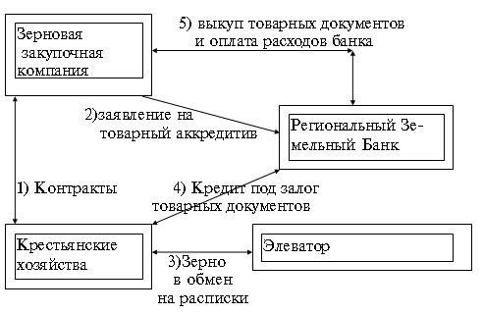

Данная схема имеет право на жизнь особенно в тех случаях, когда зерно- единственное чем производители могут расплатиться за ссуды. Реально часть своего зерна производители уже отдают хлебокомбинатам за его размол (так называемый гарцевый сбор). Введение данной схемы в регионе позволяет реально ввести контроль за производством и движением зерна, кредитовать действительно производителей, а не перекупщиков.
Многие банки вложили средства в зерновую и сахарную отрасли данный механизм позволит им реально контролировать товарные потоки на своих дочерних предприятиях.

Схема 1.2 Кредитование зерновой закупочной компании.

Ссуду под товарные документы может также получить и сама закупочная компания. На имеющиеся у компании свободные деньги она покупает первую партию товаров, закладывает ее немедленно в банке, на полученную сумму опять покупает товар и снова закладывает ее в банке. Эта операция повторяется несколько раз пока не будет собрано требуемое количество зерна или не иссякнет оборотный капитал.
Это дает возможность расширить обороты, не увеличивая основного капитала. При покупке зерна не нужно оплачивать полной его стоимости, остальную стоимость оплатит банк, обеспечивающий себя купленным товаром. Например, чтобы купить зерна на 10 млрд.руб. достаточно лишь 2,5 млрд.руб., или 25%, поступающих в качестве задатка, остальную сумму компания получает из банка при сдаче товарных документов на сумму в 4 раза больше имеющихся в его распоряжении денежных средств.
Данная схема особенна нужна для условий России, так как ускоряет торговый оборот, освобождает капиталы, долгое время связанные в товарах.

Схема 1.2 Кредитование Зерновой закупочной компании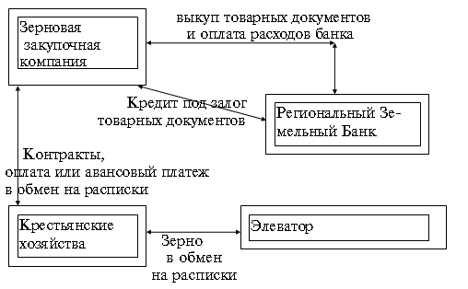

Преимущества схем для региона:
Схемы 1.1 и 1.2 расширяют круг хозяйств , пользующихся банковским кредитом, предоставляя его тем, кто по своему положению на рынке его просто не имел бы.
Кредит в данном случае основан на товарных сделках. Центр тяжести лежит кредита покоится не на платежеспособности заемщиков, а на самом товаре, что важно в условиях хронической неплатежеспособности и возможного ареста счетов. Обладая расписками на предъявителя банк имеет возможность свободно оперировать ими, вплоть до создания в регионе зерновой биржи.
Данный механизм, охватывая все большую массу товаров приведет к сглаживанию цен и формированию реального зернового рынка.
Если закупочная компания оказывается не в состоянии выкупить документы у банка к сроку возврата кредита, банк может сам продать эти документы (а вмести с ними и товар) третьему лицу и компенсировать свои затраты.
Схемы могут быть применены со времени, начиная от конца жатвы.
Если в данных схемах кредиты выданы солидным клиентам, то представляют собой верное и выгодное размещение капиталов и соответствуют характеру банковских пассивных средств, так как в случае экстренной необходимости могут быть превращены в деньги.
Когда, предназначенные к залогу товары сложены в общественном товарном складе, выдающем складские расписки, точно и ясно определяющих количество и сорт товара, дело выдачи ссуд значительно упрощается.
Схема 1.3 Банковские акцепты на зерновом рынке

В случае когда Зерновая закупочная компания рассчитывает, что она покроет предоставленный ей банком кредит для приобретения зерна у мелких производителей за счет средств от реализации закупленного товара, она должна договориться с банком о том, что в обеспечение банк получит не товарные документы, а векселя, акцептованные зарубежным покупателем.
Применение данной схемы становится все более актуально по мере выхода российских компаний на мировой рынок зерна. Начинающие международную торговлю российские зерновые фирмы, желающие приобрести вес на международном рынке, должны заручиться поддержкой крупных зарубежных компаний- покупателей зерна, которые гарантировали бы платеж по своим обязательствам.
Предположим, известная фирма покупатель зерна, например, - американская фирма , представленная в Совете по кормовому зерну США, ( возможно также компания F.Y. ELSNER&CO (AВСТРИЯ) (или KANDIT HANDELS- Gesm. B.H.(АВСТРИЯ), или FINAGRAIN, ANDRE&CO (Швейцария)) покупают у российской компании АДМ (г. Саратов) 100 тыс. тонн зерна. Отправленное с Балаковского элеватора судном "река-море" зерно будет, в Америке через 1-2 месяца. Если американская фирма переведет деньги российской фирме, то это будет сложно и невыгодно, так как крупная сумма будет находиться в непроизводительном состояния. С другой стороны, российская фирма, продающая зерно, не может отправить товар без платежа за него , так как раньше должна заплатить за него своим поставщикам.
В этом случае стороны должны договориться друг с другом об использовании аккредитива. Последовательность сторон следующая:

- Американская фирма - импортер российского зерна- обращается к обслуживающему ему банку, открыть аккредитив
- Американский банк проверяет наличие средств на счете своего клиента и отправляет в банк российского экспортера авизо об открытии аккредитива и перечисляет покрытие за свой счет.
- Российский банк отправляет российскому экспортеру авизо об открытии в его пользу аккредитива. При этом российский банк добавляет свое подтверждение, но может этого и не делать.
- Российский экспортер проверяет текст аккредитива на соответствие условиям договора, отгружает зерно, получает от перевозчика товарораспорядительные документы (ТРД)- (коносаменты на погруженный товар, страховой полис, фактуры и пр.), и выписывает на своего должника - американского экспортера- тратту - (переводной вексель)-сроком, например, на 1 месяц.
- Российский банк выкупает за счет полученного от американского банка покрытия ТРД у российского экспортера, отправляет их в американский банк (возможен также дополнительный аваль российского банка).
- Американский банк отправляет извещение американской фирме о получении ТРД и предлагает получить их при условии акцепта выставленной на него тратты.
- Американский импортер акцептует тратту и получает ТРД; по ТРД получает товар и использует его;
- Российская фирма по наступлении срока платежа по векселю предъявляет его к оплате.
- Американская фирма оплачивает вексель, предоставляя таким образом, обслуживающему ему банку возмещение затрат по покрытию аккредитива (рамбурс)

В целом схема расчетов выглядит в виде:

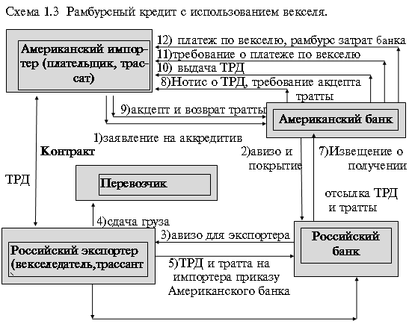 6) Платеж против ТРД (и аваль тратты за экспортера)

Основным кредитором данной сделки будет американский банк. Кредит получают и экспортер и импортер. Экспортер получает кредит под отгруженное им зерно, обязывается в качестве векселедателя- непрямого должника, в то время как импортер, обеспечением которого может быть и его деловая репутация в том числе, обязывается по векселю в качестве прямого должника. Российский банк выполняет только технические операции и аваль с его стороны не является обязательным.
Таким образом, на рынке российского региона начиная с конца жатвы появятся высоколиквидные векселя, способные быть обеспечением в любых, в том числе международных расчетах.
Данная схема жизненно необходима российским зерновым компаниям по следующим причинам:
- Товарно-транспортные документы могут не передаваться российскому экспортеру, а служить обеспечением для схем 1.1 и 1.2 под приобретение закупки зерна у мелких производителей;
- Ориентация на зарубежных покупателей дает стабильность в работе. Цены на зерно колеблются за рубежом в пределах 10-15 долларов. В России же только в1996 г. цены на зерно выросли более чем в 2 раза.
- Если в России денег от продажи зерна нового урожая приходится ждать 3-4 месяца, то по данным схемам регионы получают высоколиквидные банковские акцепты, по своей сути являющиеся валютой.
- Зерно, произведенное в регионе, оформляется в виде финансового актива и может использоваться для расчетов по зарубежным поставкам- для закупки с/х техники, семян и т.д.
- Возникают дополнительные возможности для российских банков по финансированию агропромышленного сектора.

Здесь приведен лишь один вариант аккредитива. В зависимости от конкретных условий схемы могут измениться.
Данные механизмы могут быть использованы в производстве и торговле другими товарами массового спроса - сахаром, мукой, и товарами сырьего значения- углем, нефтью, лесом - в зависимости от специализации конкретного региона.

Схема 1.4 Замена целевых кредитов для закупки экспортных товаров на взаимозачет векселей.

Таким образом, начиная с момента жатвы, как было показано на схемах 1.1- 1.3 , на российском рынке могут возникнуть высоколиквидные валютные "хлебные" векселя от продажи за границу российского зерна. В то же время Россия ввозит в течение всего года сельскохозяйственную технику (комбайны), высококачественные семена, заказывает работы по селекции зерна. При этом расходуются значительные средства. Они уплачиваются в то время, когда , как правило, на мировом рынке пока нет российских "хлебных" векселей.
Для устранения этих затруднений на мировом финансовом рынке могут выступить российские банки.
Предположим российская Зерновая закупочная компания берет на себя еще обеспечение региона комбайнами. Российский банк в этом случае передает ей вексель 1 на Лондонский банк, являющийся его корреспондентом. Данный вексель российская закупочная компания отсылает в участникам Лондонского клуба зерновых компаний, оплачивая приобретение комбайнов. С другой стороны, в случае продажи им российского зерна вексель2 будет перемещаться в обратном направлении. По окончании зернового года все расчеты будут закончены. При этом ни той ни другой стороне не надо будет тратить валюту. Все отношения будут улажены через корреспондентские обязательства российского и лондонского банков.

Схема 1.4 Международные вексельные операции в с/х производстве.
(в упрощенном виде)
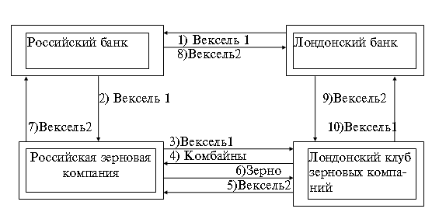 Для понимания здесь представлена упрощенная схема. Реально векселя могут продаваться и покупаться у других банков. Российский банк может приобретать обязательства иностранных банков и продавать их российским компаниям и т. д. Для этого банк должен быть в курсе всех изменений на товарных и финансовых рынках. Учитывая значительную разницу в ценах (когда те же комбайны оказывается выгоднее приобретать за границей), выигрыш для региона может быть значительным.

2. Решение проблемы неплатежей в ФПГ и технологических цепочках

Схема 2.1 Использование векселей в ФПГ и технологических цепочках для организации взаиморасчетов.

В любом регионе существует тесная зависимость предприятий друг от друга. Для пишевой промышленности и строительства, как правило, возникают замкнутые цепочки расчетов внутри региона.
Например:

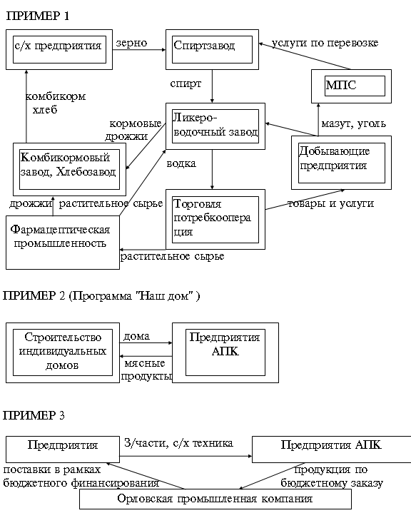Наличие таких замкнутых цепочек позволяет использовать следующую схему, для оптимизации налогообложения

Схема 2.1 Использование векселей в ФПГ и технологических цепочках для организации взаиморасчетов. (для ФПГ-"Птицевод")

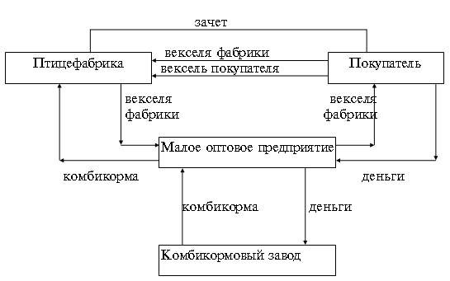Данная схема позволяет оптимизировать налогообложение, организовав снабжение и сбыт птицефабрики через малое оптовое предприятие.
Основная идея схемы состоит в переводе основной части торговой наценки в иной вид дохода ( по векселю) и в применении временного разрыва между моментами поступления денежных средств от покупателя и показом реализации этого дохода. В результате уводится из-под налогообложения объем прибыли и НДС за время этого разрыва, а также местные налоги, начисление которых зависит от момента реализации. В рамках схемы Покупатель заключает два договора:
- C малым оптовым предприятием на покупку векселей фабрики с предоплатой
- С фабрикой на поставку продукции под свой вексель

Покупатель делает предоплату по первому договору, после чего происходит отгрузка по второму договору. За счет полученных денег, малое оптовое предприятие закупает комбикорм и продает их фабрике с согласованной наценкой. Фабрика покупает комбикорм у оптовика под свои векселя сроком несколько меньше, так, чтобы сроки платежа по обоим векселям (покупателя и фабрики) совпадали. Таким образом, у оптовика постепенно накапливаются векселя фабрики. При этом оптовик, будучи малым предприятием, показывает реализацию по оплате, то есть после передачи векселя покупателю. Когда подходит срок оплаты покупателем своего векселя, переданного в свое время фабрике, оптовик передает ему векселя фабрики. Таким образом, встречаются денежные требования на одну и ту же сумму и происходит их зачет. Именно в эти сроки оптовик показывает реализацию комбикормов птицефабрике - в момент передачи полученных от него векселей магазину. Таким образом, изменяя срок векселей, спасается от налогообложения и объем полученной наценки за этот срок. При заключении покупателем договора на поставку продукции можно было бы обойтись и без выдачи покупателем своего векселя. Это предусмотрено в качестве перестраховочной меры.
Далее становится возможным законным образом сосредоточить финансовые ресурсы на счете оптовика и оплачивать с него потребности фабрики. Все сделки в данной схеме являются действительными.
Данная схема может быть расширена, включением в нее иных поставщиков ресурсов, использованием в других цепочках. Существенно, что здесь под покупателем подразумевается конечный потребитель, не намеривающийся перепродавать продукцию. В противном случае он теряет на изъятии из оборота на срок векселя суммы НДС. Покупательдолжен иметь выгоду от участия в данной схеме.
3. Схемы взаимодействия с естественными монополиями.
А. Использование финансовых инструментов для расчетов за электроэнергию.

Схема 3.1 Внутрирегиональный зачет по электроэнергии.

Предприятия региона, объединенные в вексельный консорциум, учреждают юридический склад (или по договору хранение товаров осуществляется на самих предприятиях)..
Определяется ассортимент и количество продукции, необходимое региональному АО-энерго.
Продукция оформляется складскими расписками и гарантийными письмами.
АО-энерго соглашается взять от региональных должников ценные бумаги (складские свидетельства и т.д.) вместо уплаты за электроэнергию во исполнение соглашения о предоставлении ОТСТУПНОГО между АО-энерго и предприятиями. При этом задолжность предприятий перед АО-энерго прекращается.
Складские свидетельства используются АО-энерго для обеспечения своих предприятий (строительных, обслуживающих сети необходимыми материалами и товарами).

Схема 3.1 Внутрирегиональный зачет по э/энергии

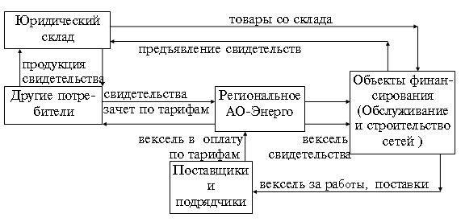
Дополнительно в данной схеме возможен обмен складских свидетельств на веселя и гарантийные письма АО-энерго, что повысит существенно ликвидность обоих инструментов.Тем самым векселя АО-энерго могут быть использованы для расчетов с теми поставщиками и подрядчиками, которые не являются потребителями энергии, но заинтересованы в определенных товарах и услугах данного региона.
Схема 3.2 Межрегиональный зачет по э/энергии

Предыдущая схема может быть расширена участием в расчетах энергосистем других регионов. Для этого должна использоваться продукция, необходимая всем энергосистемам.

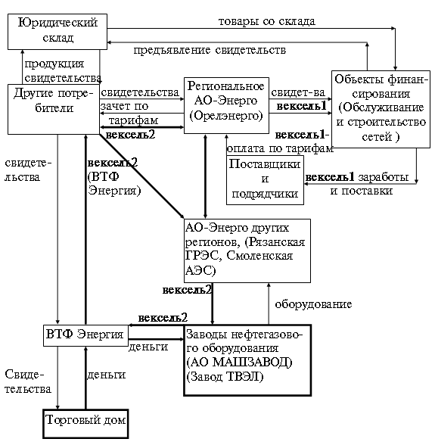
В данной схеме свидетельства могут быть переданы в любой момент покупателю, который и получит продукцию со склада. При этом экономятся средства на перевозку товара, продается лишь право на него. Такая схема способствует реализации товара отдельного региона по всей России. Векселя ВТФ "Энергия" принимаются большинством региональных систем- дебиторов концерна "Росэнергоатом", что связано с тем, что продукция АО "Машзавод" поставляется на 7 из 9 АЭС. Таких энергосистем насчитывается 36, т.е. данная схема позволяет рассчитаться на большей части России.
Б. Расчеты с газовиками.

Орловская область активно сотрудничает с предприятиями нефтегазового комплекса. По территории области проходит 1 нефте- и 3 газапровода.
В 1997 г. планировалось направить на газификацию области 150 млрд.руб из всех бюджетов и внебюджетных источников. Планировалось построить 1000 км газопроводов. Такая работа в области ведется, в частности , при поддержке НРБ и Мострансгаза, НРБ предоставил значительные средства, Мострансгаз ведет работы по строительству газопроводов на селе, а по договоренности филиалы СБС-агро берут деньги за газофикацию в счет возврата кредитов.
АО "Юкос" и АО "Орелнефтепродукт" ведут в области проект по возведению модульных АЗС. В 1997 г. планировалось построить 18 штук.
Возможно построить зачеты без вкладывания бюджетных средств в газификацию, например, по следующей схеме:

Схема 3.3 Расчеты по строительству на селе газопроводов.
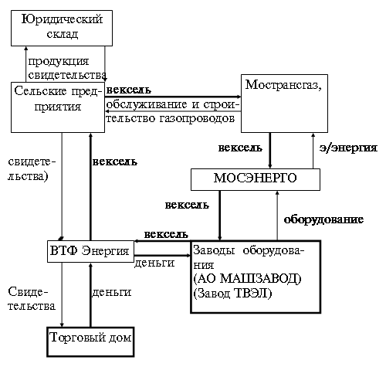
4. Обеспечение бюджетных организаций ( в обмен на налоговые освобождения)

Администрация может использовать финансовые инструменты для обеспечения региона товарами бюджетного спроса. Бюджетным организациям передаются в счет текущего финансирования складские расписки и векселя предприятий, входящих в вексельный консорциум, по которым они получают или необходимые товары или деньги.
Консорциум же получает налоговые освобождения на соответствующую сумму.

Схема 4.1 Обеспечение предприятий бюджетной сферы

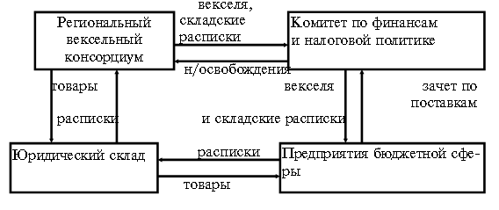

5. СХЕМЫ СОЗДАНИЯ ЖИРО-СЕТИ И МЕЖРЕГИОНАЛЬНЫХ ЗАЧЕТОВ.

5.1 Использования векселей для внутрирегиональных зачетов.
Пусть взаимные долги предприятий перед проведением взаимозачета, возникшие в течение 10 дней составили (млн.руб.):

Рис А .Долги до проведения взаимозачета.

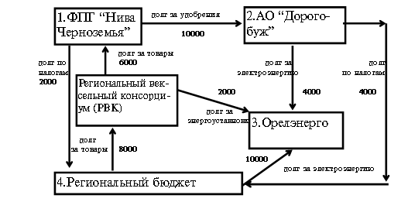
Представленные данные удобно свести в таблицу (млн.руб.):
Кредиторы  Заемщики | РВК | 1 | 2 | 3 | 4 | Итого  (сумма займа)
РВК |  | 6000 |  | 2000 |  | 8000
1 |  |  | 10000 |  | 2000 | 12000
2 |  |  |  | 4000 | 4000 | 8000
3
4 | 8000 |  |  | 10000 |  | 18000
ИТОГО (сумма кредита) | 8000 | 6000 | 10000 | 16000 | 6000 | 46000
Таким образом, объем перечисленных предприятиями средств в случае оплаты своих долгов (через банковскую систему) составил бы 46000 млн.руб. Исходя из времени нахождения их в системе межбанковских расчетов в среднем 5 дней, это равносильно уменьшению оборотных средств в среднем на 50% объема платежей:
36000*5/10 = 18000 (млн. руб.)
При проведении взаимозачета кредиторы или по их поручению Консорциум выписывают переводные векселя своим заемщикам с обязательством платить приказу других кредиторов (или на эту сумму они заемщики передают простые векселя).
Сальдо расчетов для участников схемы до зачета составит (млн.руб.):
Предприятие | Сальдо по Дебету | Сальдо по Кредиту
РВК | 8000 | 8000
1 | 6000 | 12000
2 | 10000 | 8000
3 | 16000 | -
4 | 6000 | 18000
При проведении зачета
РВК выписывает переводной вексель на 4 с просьбой уплатить 3 2000 млн.руб.
РВК выписывает переводной вексель на 4 с просьбой уплатить 1 6000 млн. руб.
1 выписывает переводной вексель на 4 с просьбой уплатить 2 4000 млн. руб.
Ранее выпущенные и встречные векселя погашаются.
После взаимозачетов схема долгов выглядит следующим образом:

Рис Б Долги после проведения взаимозачетов.
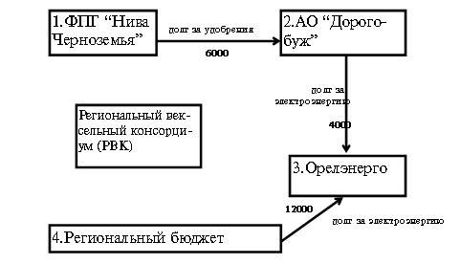

Таким образом после проведения взаимозачетов долгов осталось на 22000 млн., что равносильно отвлечению оборотных средств предприятий на
22000*5/10=11000 млн.
Т.е. даже в таком простом примере, где мало связей и поставки осуществляются редко, отвлечение оборотных средств уменьшается почти на 40%.
Выгода для ”Орелэнерго”, являющемся в данной схеме типичным кредитором, состоит в том, что выплаты будут гарантированы РВК, дополнительно по векселю будет получен процент, число дебиторов уменьшается, сбыт гарантируется под расчет векселем, вексель может быть использован для расчетов с контрагентами.
ФПГ “Нива Нечерноземья” - типичный должник, однако, однако не делая предоплаты, а выдавая (акцептуя) векселя, оно не заботилось, где взять деньги для оплаты поставок и налогов, после зачета оно связано лишь обязательством под вексель на 6000 млн.руб., вместо необходимости рассчитаться с поставщиком 10000 млн.руб, гарантировало сбыт своей продукции без предоплаты, но с обязательным платежом в определенный срок.

5.2 Перевод межрегиональных долгов во внутрирегиональные
Описанная в этом разделе схема перевода долга аналогична описанной в предыдущем разделе при проведении зачета
Перевод долга состоит в оформлении переводных векселей кредиторами чужого региона на своих должников с предложением уплатить кредитору из своей области.
1.этап. Перевод долга на предприятие своей области.(на примере 2-х предприятий)

